IT’S NEVER TOO LATE
Nová revitalizující vlasová péče
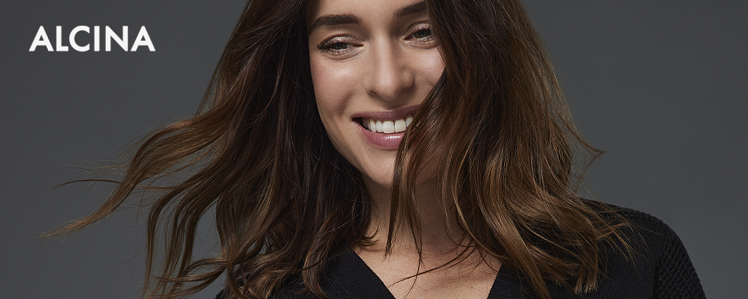

Hektický životní styl, emocionální stres, změny stravovacích návyků, působení vnějšího prostředí i hormonální změny – to vše může mít negativní vliv na aktivitu vlasových kořínků, způsobit oslabení a lámání vlasů a vlasy mohou začít vypadávat. Nová řada vlasové péče ALCINA It’s never too late v sobě spojuje vysoce účinné látky jako kofein s osvědčenými pečujícími složkami v čele s panthenolem a koenzymem Q10, a představuje tak ideální péči právě pro slábnoucí vlasy. Zahrnuje tři optimálně sladěné přípravky, které hýčkají vlasy i pokožku hlavy, aktivují vlasové kořínky a podporují u vlasů růst, zlepšují jejich strukturu, revitalizují je a posilují. Zároveň zajišťují hebkost a snadné rozčesávání. Protože nikdy není pozdě na krásné vlasy!
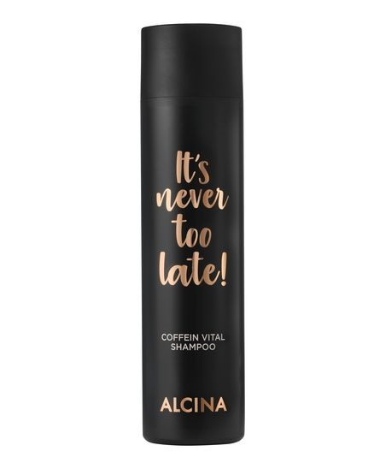
Vital kofeinový šampon
Posílení, revitalizaci, energii a objem, to vše dodává slábnoucím vlasům a vlasům s tendencí vypadávat Vital kofeinový šampon s vysoce účinným kofeinovým komplexem. Už během mytí proniká do vlasových kořínků a zvyšuje zde jejich aktivitu, vlasy přitom nijak nezatěžuje. Obsažený koenzym Q10 podporuje růst vlasů a má pozitivní vliv na jejich vývoj, zinek se stará o zdravé kořínky, niacinamid jim dodává energii a zlepšuje a chrání strukturu vlasové pokožky a panthenol zvyšuje úroveň hydratace.
Minimální prodejní cena: 420 Kč / 15,90 €
Obsah: 250 ml

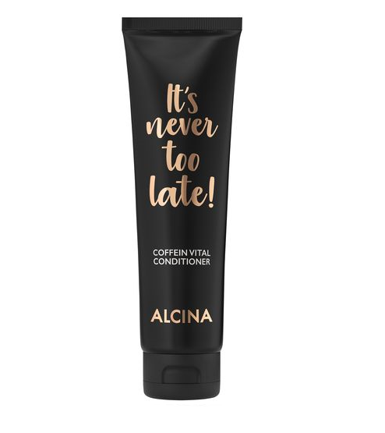
Vital kofeinový kondicionér
Vital kofeinový kondicionér obsahuje kofein, provitamin B5 a koenzym Q10 a u vlasů zajišťuje lepší strukturu, vitalitu, lesk a hebkost. Zároveň usnadňuje rozčesávání. Vyniká hybridní recepturou, díky níž je možné kondicionér aplikovat na mokré vlasy a následně opláchnout, nebo pro intenzivnější péči nanést na ručníkem vysušené vlasy, kdy se již neoplachuje.
Minimální prodejní cena: 480 Kč / 17,90 €
Obsah: 150 ml
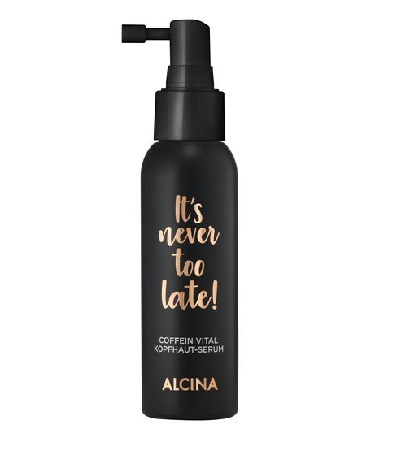
Vital kofeinové sérum na pokožku hlavy
Hlavním úkolem Vital kofeinového séra je aktivovat vlasové kořínky a pečovat o pokožku hlavy. K tomu mu pomáhá složení s obsahem kofeinu, koenzymu Q10, alantoinu, niacinamidu, zinku a provitaminu B5, díky čemuž sérum zároveň zajišťuje potřebnou revitalizaci a hydrataci. Působí také cíleně proti slábnutí a vypadávání vlasů. Je vhodné pro každodenní použití a aplikuje se přímo na pokožku hlavy po pěšinkách.
Minimální prodejní cena: 480 Kč / 17,90 €
Obsah: 100 ml

Zjistěte více o účinných látkách:
KOFEIN
Kofein je celosvětově nejčastěji užívanou farmakologicky aktivní látkou a nejlépe prozkoumanou rostlinnou složkou účinnou proti vypadávání vlasů. Stimulující kofein bojuje proti negativnímu působení testosteronu ve vlasových koříncích. Kofein se mimo jiné používá také k prevenci dědičného nebo menopauzálního vypadávání vlasů.
PANTHENOL
Panthenol (také dexpanthenol nebo provitamin B5) velmi dobře proniká do pokožky a vlasů a zlepšuje úroveň hydratace v pleti, pokožce hlavy i ve vlasech. Zajišťuje tak vitalitu a zdravý lesk vlasů. Podporuje metabolismus kožních buněk, a tím i jejich správné fungování. Panthenol zároveň pokožku zklidňuje.

KOENZYM Q10
Koenzym Q10 je tělu vlastní enzym a nachází se v každé živé buňce. Zajišťuje dostatek energie pro zdravé fungování pokožky a zdravý růst vlasů. Má pozitivní vliv na vývoj vlasu ve vlasovém kořínku a pomáhá zpomalit snižování aktivity vlasových kořínků.
NIACINAMID
Niacinamid, neboli vitamin B3, je důležitou složkou pro zásobení buněk energií. V oblasti vlasové péče působí jako zdroj energie pro vlasové kořínky. Svými vlastnostmi také chrání a zlepšuje strukturu pokožky, posiluje kožní bariéru a zvyšuje schopnost pokožky vázat vlhkost.
ZINEK
Zinek má antimikrobiální účinky. Je nejdůležitějším stopovým prvkem ve vlasu a důležitým faktorem pro zdravé vlasové kořínky.
ALANTOIN
Alantoin působí na pokožku i pokožku hlavy mnoha způsoby. Obecně má zklidňující účinek a zvyšuje úroveň hydratace.
K dostání v salonech spolupracujících se značkou ALCINA od září 2021.

